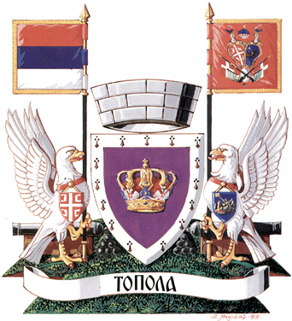

ОПШТИНСКА УПРАВА ОПШТИНЕ ТОПОЛА

ОДЕЉЕЊЕ ЗА ОПШТУ УПРАВУ

ЗАХТЕВ ЗА ИСПРАВКУ ПОДАТАКА У МАТИЧНИМ КЊИГАМА

1 . Врста матичних књига (заокружити)
Рођених | Ванчаних | Умрлих | Држављана

2. Подаци о лицу за које се тражи исправка:
Име и презиме
Место, улица и број
Јединствени матични број
(ЈМБГ)
Место и општина рођења
Текући број под којим је
заведено
Погрешно уписани подаци

Правилни подаци

3. Подаци о лицу које подноси захтев:
Име и презиме
Место, улица и број
Јединствени матични број
(ЈМБГ)
Контакт телефон |  |  |  |  |  | e-mail адреса
4. Уз захтев приложити следећа документа:

- Извод из матичне књиге или уверење за које се тражи исправка,
- Фотокопија личне карте
- Документа која служе као доказ о чињеницама и подацима које треба исправити или допунити (извод из матичне књиге рођених, венчаних, умрлих, уверење о држављанству),
- По потреби друга документа.

НАПОМЕНА: Чланом 83. Закона о матичним књигама (,,Сл.гласник РС“, бр.20/09 и 145/14) прописано је да: се изводи из матичних књига и уверења издају на захтев лица из члана 41. истог закона.Потписом на овом захтеву подносилац захтева сагласан је да се лични подаци прикупљени из документације коју је приложио обрађују искључиво у сврху наведеног захтева, а у складу са Законом о заштити података о личности.
На основу члана 103. Закона о општем управном поступку (,,Сл. гласник РС“, бр.18/16) прописано је да: орган је дужан да по службеној дужности, у складу са законом, врши увид, прибавља и обрађује податке о чињеницама о којима се води службена евиденција, а који су неопходни за одлучивање (чл.9.став 3.овог закона).

У поступку који се покреће по захтеву странке орган може да врши увид, прибавља и обрађује личне податке о чињеницама о којима се води службена евиденција када је то неопходно за одлучивање, осим ако странка изричито изјави да ће те податке прибавити сама. Ако странка у року не поднесе личне податке неопходно за одлучивање органа захтев за покретање поступка ће се сматрати неуредним (члан 59.ст.2.овог закона).

У случају одлучивања по захтеву странке, потписивањем овог захтева странка је сагласна да орган у њено име и за њен рачун изврши увид, прибави и обради личне податке о чињеницама о којима се води службена евиденција (важи у случају када странка податке прибавља сама).

Молимо вас, да образац попуните читко штампаним словима.

У Тополи, Потпис подносиоца захтева

Датум:__________201____. год. ________________________

